关于快捷键更新操作
各门店：
由于系统新增收银快捷键，需要更新快捷键，具体操作如下。
一、插件更新
打开软件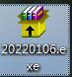后，如图，直接点击安装即可。

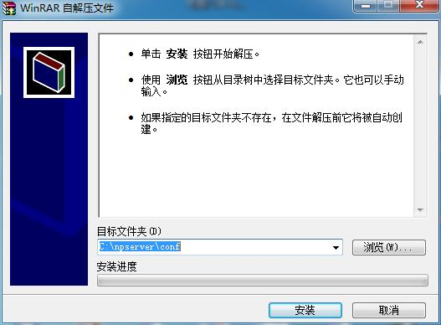
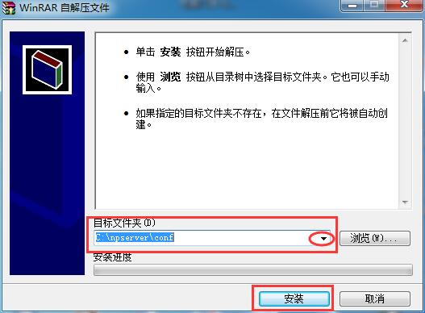

注意：1检查目标文件夹的路径正确不（C:\npserver\conf）。

